1. Junginys, kurio formulė (I):
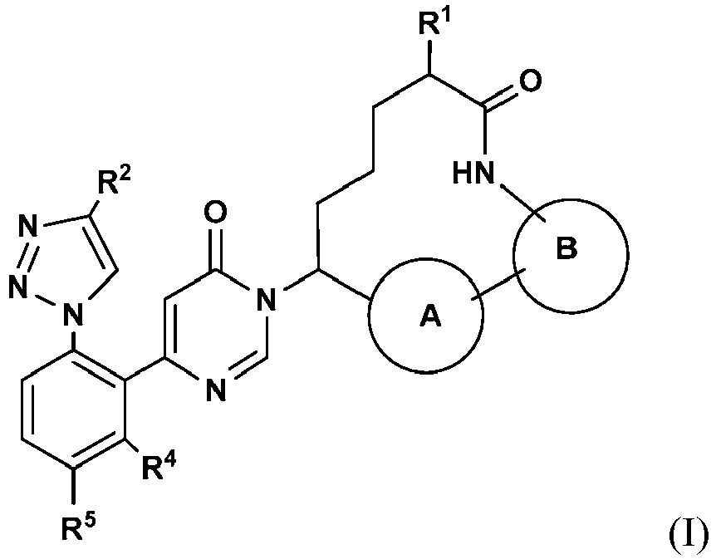

arba jo stereoizomeras, tautomeras, farmaciniu požiūriu priimtina druska, kur:
žiedas A yra nepriklausomai parinktas iš
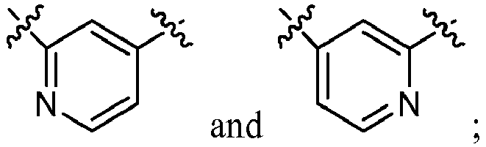 ir

žiedas B yra nepriklausomai parinktas iš
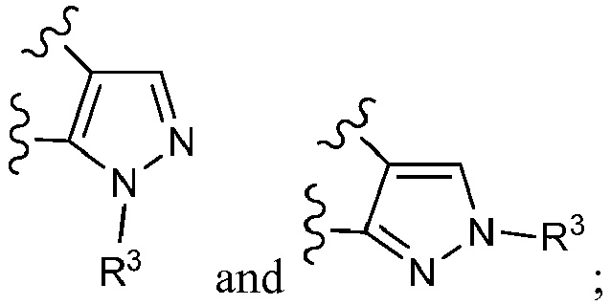 ir
R¹ yra nepriklausomai parinktas iš H ir C₁₋₄ alkilo;
R² yra nepriklausomai parinktas iš F, Cl, CF₃, CHF₂, ir COOH;
R³ yra nepriklausomai parinktas iš H, CHF₂, CD₃, CH₃, ir
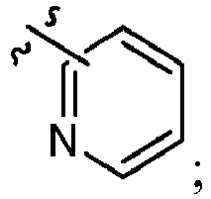
R⁴ yra nepriklausomai parinktas iš H ir F; ir
R⁵ yra nepriklausomai parinktas iš H, F, Cl, CH₃, ir OCH₃.

2. Junginys pagal 1 punktą, kur R² yra nepriklausomai parinktas iš F, Cl, CF₃ ir CHF₂.

3. Junginys pagal bet kurį iš 1-2 punktą, turintis formulę (II):
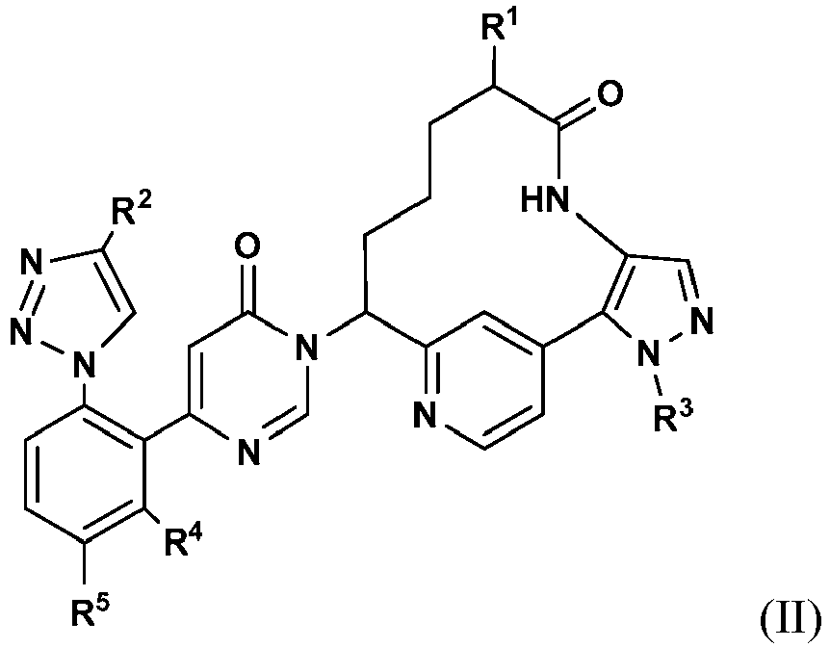

arba jo stereoizomeras, tautomeras, farmaciniu požiūriu priimtina druska, kur:
R¹ yra C₁₋₄ alkilas;
R² yra nepriklausomai parinktas iš F, Cl, CF₃, ir CHF₂;
R³ yra nepriklausomai parinktas iš CHF₂, CD₃ ir CH₃;
R⁴ yra H; ir
R⁵ yra nepriklausomai parinktas iš F ir Cl.

4. Junginys pagal bet kurį iš 1-3 punktą, turintis formulę (III):
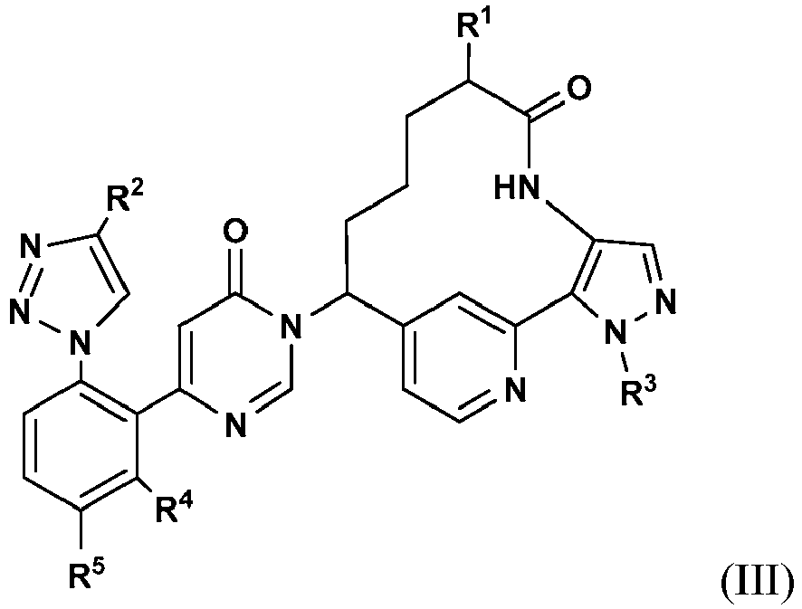
arba jo stereoizomeras, tautomeras, farmaciniu požiūriu priimtina druska, kur:
R¹ yra C₁₋₄ alkilas;
R² yra nepriklausomai parinktas iš F, Cl, CF₃ ir CHF₂;
R³ yra nepriklausomai parinktas iš CHF₂, CD₃, ir CH₃;
R⁴ yra H; ir
R⁵ yra nepriklausomai parinktas iš F ir Cl.

5. Junginys pagal bet kurį iš 1-4 punktą, turintis formulę (IV):
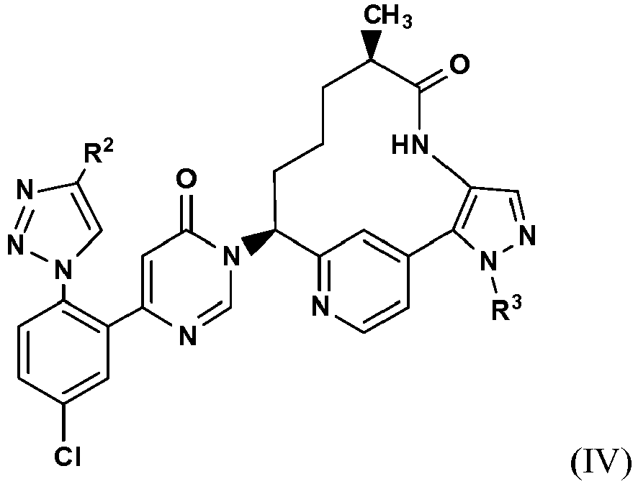

arba jo stereoizomeras, tautomeras, farmaciniu požiūriu priimtina druska, kur:
R² yra nepriklausomai parinktas iš F, Cl, CF₃ ir CHF₂; ir
R³ yra nepriklausomai parinktas iš CHF₂, CD₃ ir CH₃.

6. Junginys pagal bet kurį iš 1-5 punktą, parinktas iš grupės, susidedančios iš:
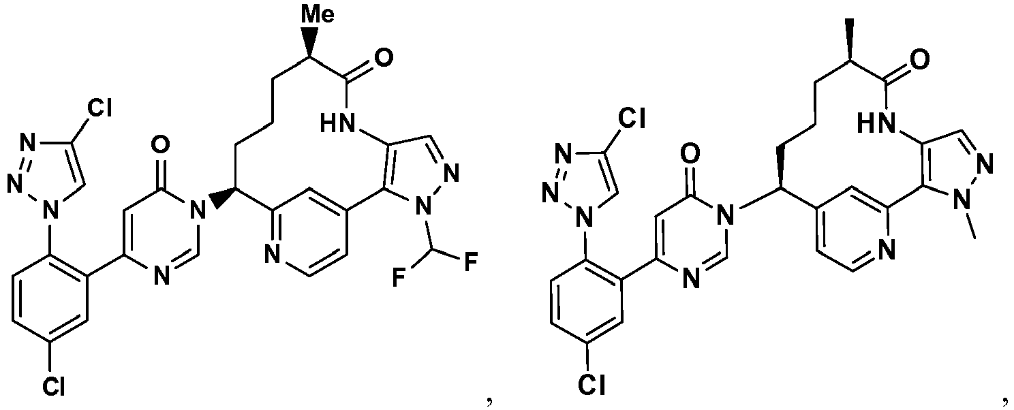
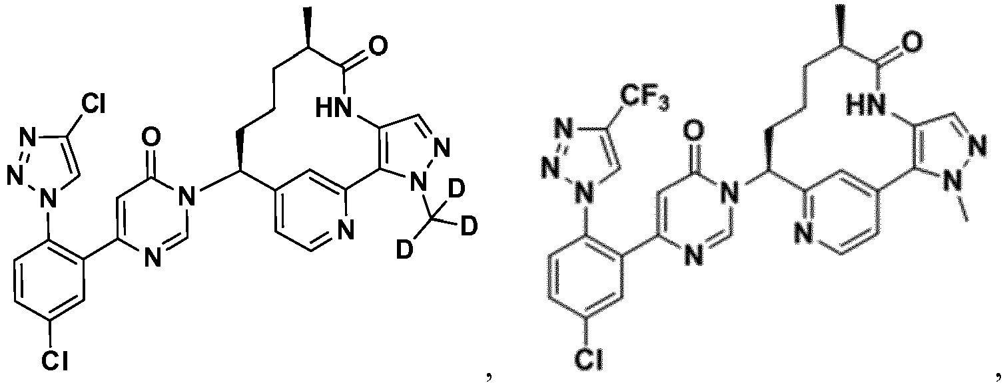
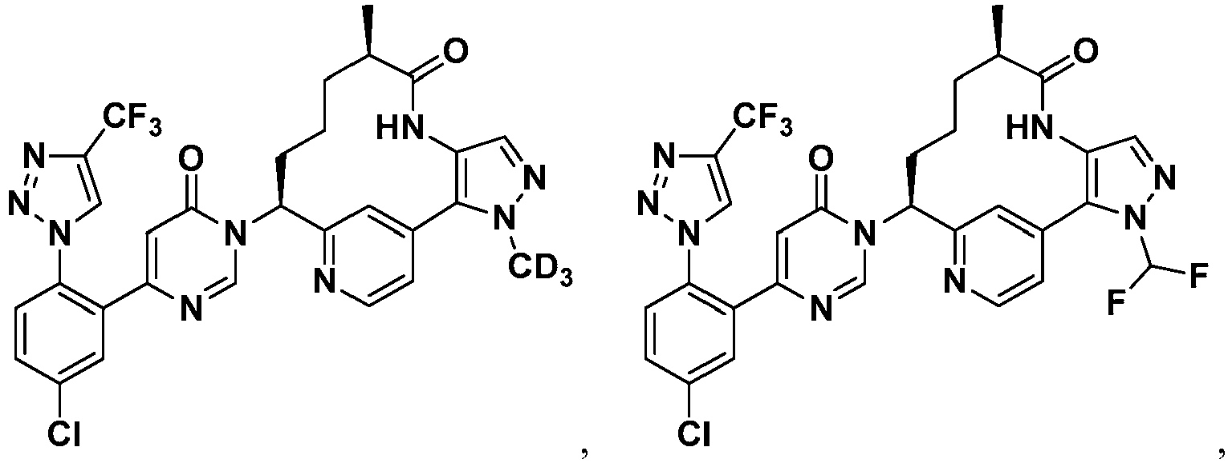
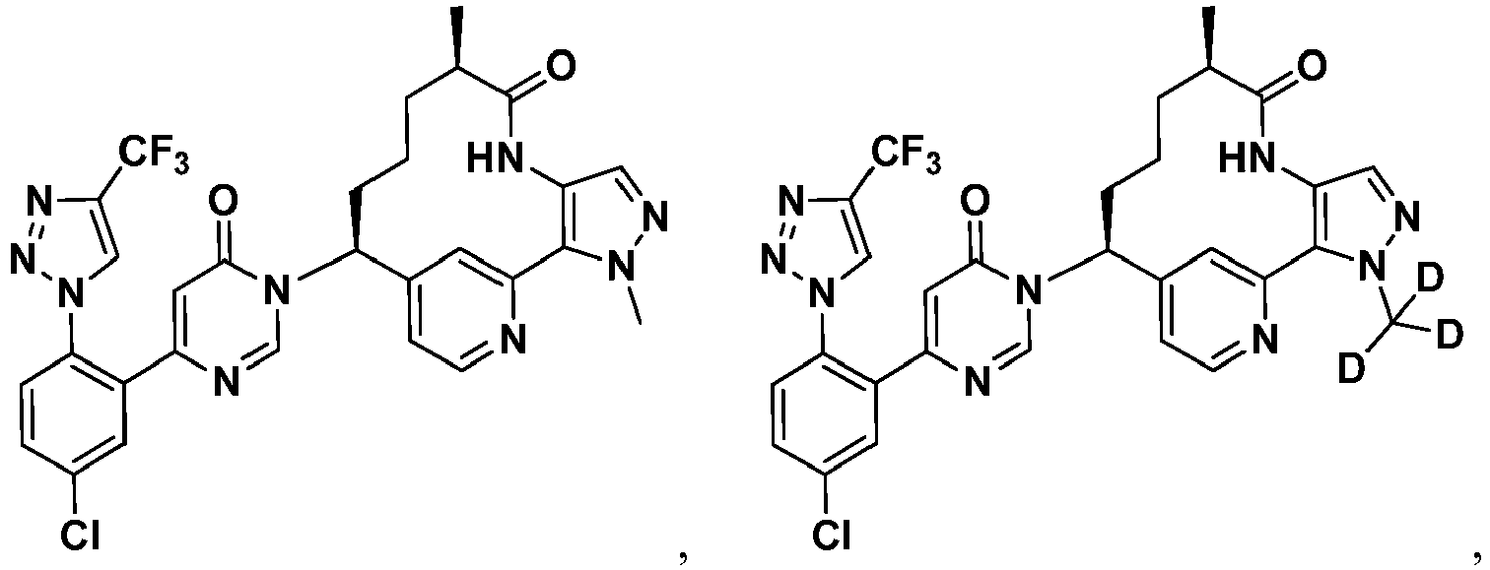
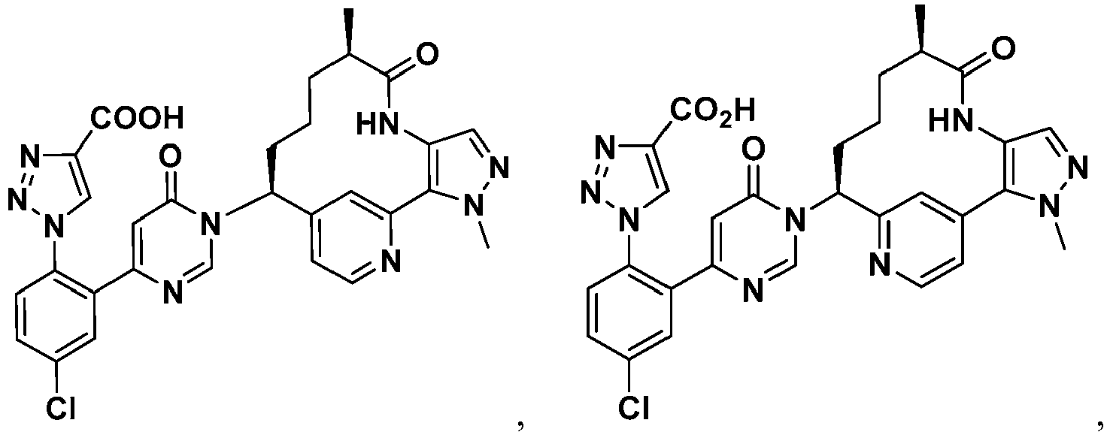

arba jo stereoizomeras, tautomeras, farmaciniu požiūriu priimtina druska.

7. Junginys pagal 1 punktą, turintis tokią struktūrą:
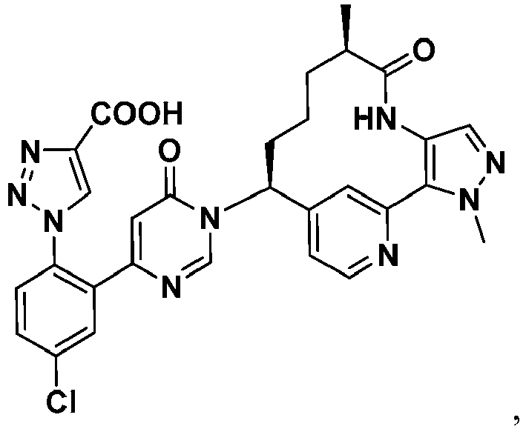
arba jo stereoizomeras, tautomeras, farmaciniu požiūriu priimtina druska.

8. Junginys pagal 1 punktą, turintis tokią struktūrą:
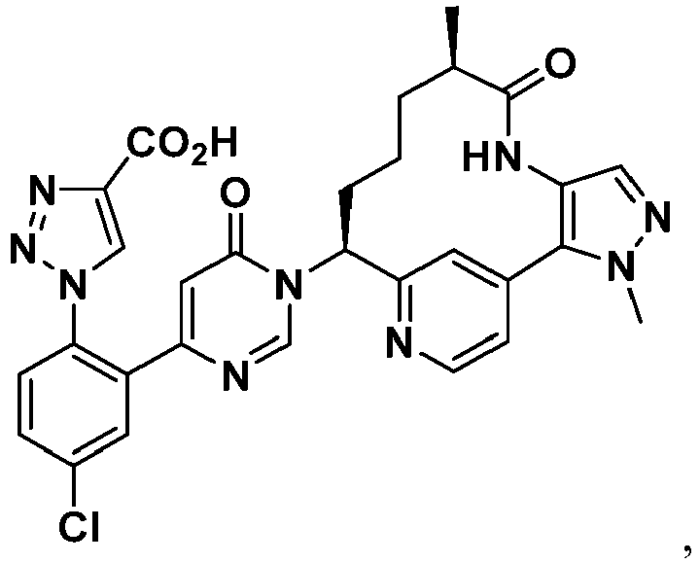

arba jo stereoizomeras, tautomeras, farmaciniu požiūriu priimtina druska.

9. Junginys pagal 1 punktą, turintis tokią struktūrą:
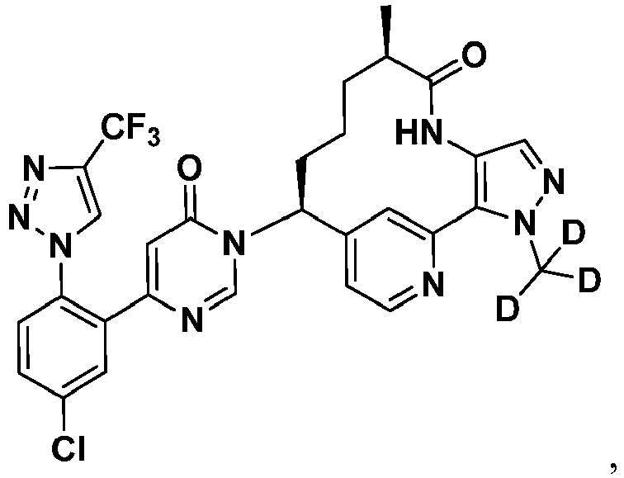

arba jo stereoizomeras, tautomeras, farmaciniu požiūriu priimtina druska.

10. Junginys pagal 1 punktą, turintis tokią struktūrą:
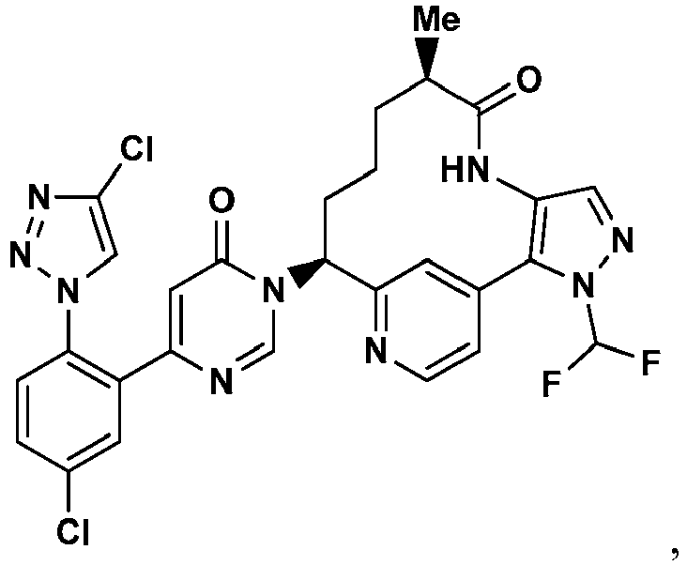
arba jo stereoizomeras, tautomeras, farmaciniu požiūriu priimtina druska.

11. Farmacinė kompozicija, apimanti vieną arba daugiau junginių pagal bet kurį iš 1-10 punktą ir farmaciniu požiūriu priimtiną nešiklį arba skiediklį.

12. Junginys arba kompozicija pagal bet kurį iš 1-11 punktą arba jo stereoizomeras, tautomeras, farmaciniu požiūriu priimtina druska, skirti naudoti kaip vaistas.

13. Junginys arba kompozicija pagal bet kurį iš 1-11 punktą arba jo stereoizomeras, tautomeras, farmaciniu požiūriu priimtina druska, skirti naudoti tromboembolinio sutrikimo gydymui.

14. Junginys arba jo stereoizomeras, tautomeras, farmaciniu požiūriu priimtina druska, arba kompozicija, skirti naudoti pagal 13 punktą, kur tromboembolinis sutrikimas yra parinktas iš arterinių kardiovaskulinių tromboembolinių sutrikimų, veninių kardiovaskulinių tromboembolinių sutrikimų, ir tromboembolinių sutrikimų širdies skyriuose arba periferinėje kraujotakoje.

15. Junginys arba jo stereoizomeras, tautomeras, farmaciniu požiūriu priimtina druska, arba kompozicija, skirti naudoti pagal 14 punktą, kur tromboembolinis sutrikimas yra parinktas iš nestabilios anginos, ūmaus koronarinio sindromo, prieširdžių virpėjimo, miokardo infarkto, praeinančios išeminės atakos, insulto, aterosklerozės, periferinės okliuzinės arterijų ligos, venų trombozės, giliųjų venų trombozės, cerebrinių arterijų trombozės, cerebrinio embolizmo, inkstų embolizmo, plaučių embolizmo, ir trombozės, atsirandančios dėl medicininių implantų, įtaisų arba procedūrų, kuriuose kraujas kontaktuoja su dirbtiniais paviršiais, kas skatina trombozę.

